FS180-4万能粉碎机
操作手册

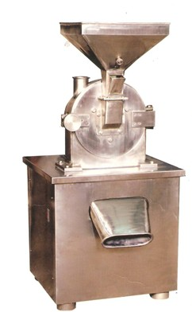

广 州 雷 迈 机 械 设 备 有 限 公 司

主要技术参数:
型号：FS180-4
材质：不锈钢
电压：220 V / 380 V
功率：2200 W
转速：4200 r / m
细度：10 - 120毫米
生产能力：30 – 120kg/h
整体规模：480 * 520 * 1040mm
体重:80kg
特点:
1、FS180-4广泛适用于制药、化工、食品等行业的物料粉碎之用。
2、结构简单、粉碎室装拆与清洁方便。
3、本机采用不锈钢制造，符合“GMP”要求。
4、运转平稳，效率高。
5、更换筛网可调节粒度大小。
工作原理:
本机利用活动齿盘和固定齿盘的相对运动，使被粉碎物料经齿冲击，摩擦及物料彼此冲击，而获得粉碎
PS：180型保养和维护:
1、每次使用前检查各部件、紧固件是否牢固。
2、调换筛网，冲洗粉碎机时应注意避免水冲入电机、风机控制箱和轴承内，以免影响使用寿命，随时注意保持粉碎机的清洁卫生。
3、为延长轴承的使用寿命，应及时添加润滑油，润滑用ZL-1锂基润滑脂。
间断生产8小时/天，200小时加油一次；
连续生产8小时/天，100小时加油一次；
连续生产24小时/天，48小时加油一次；
4、整机每半年检修一次。
注意：不得粉碎金属，特坚固及高粘度物料。

